PRP学生报名系统流程

**一、系统登录**

上海交通大学本科生研究计划（PRP）须登录“大学生创新实践网”进行操作。

进入[http://uitp.sjtu.edu.cn/](http://uitp.sjtu.edu.cn/innovation/)

点击“创新实践活动平台登录”用统一身份认证进入系统。

**此处下载常用文档**

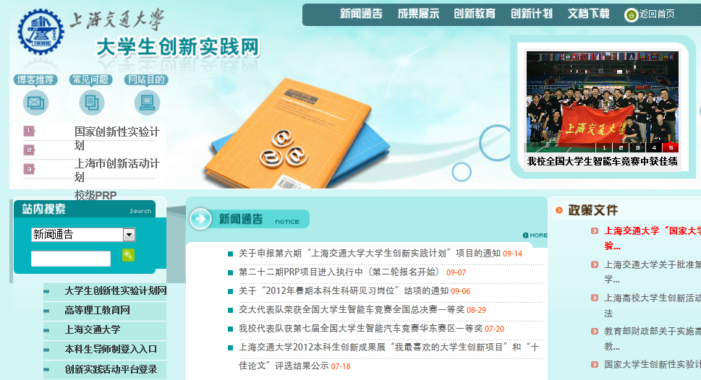

**进入系统**

**此处随时关注通知**

# 二、PRP项目报名

1、点击“参与的项目”——“申请加入项目”。选择项目批次，点击“查询”。

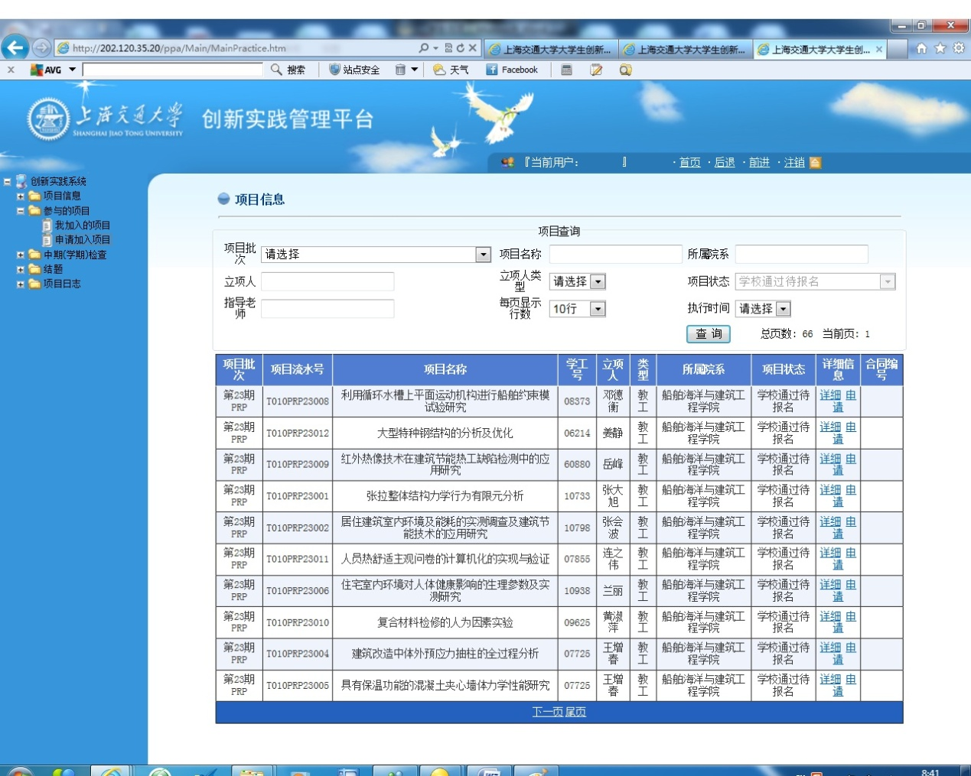

2、在右侧“立项申请”中，点击“查看”查看PRP相关内容；点击“申请”申请加入PRP项目。

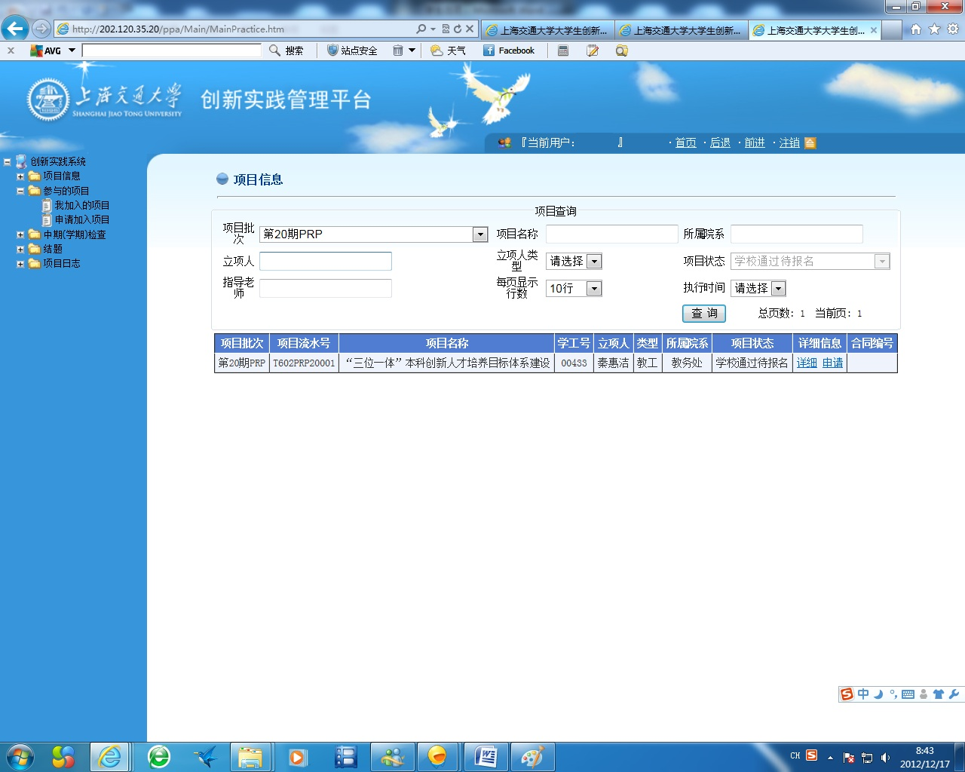

3、学生填写详细个人信息，并点击“申请加入”

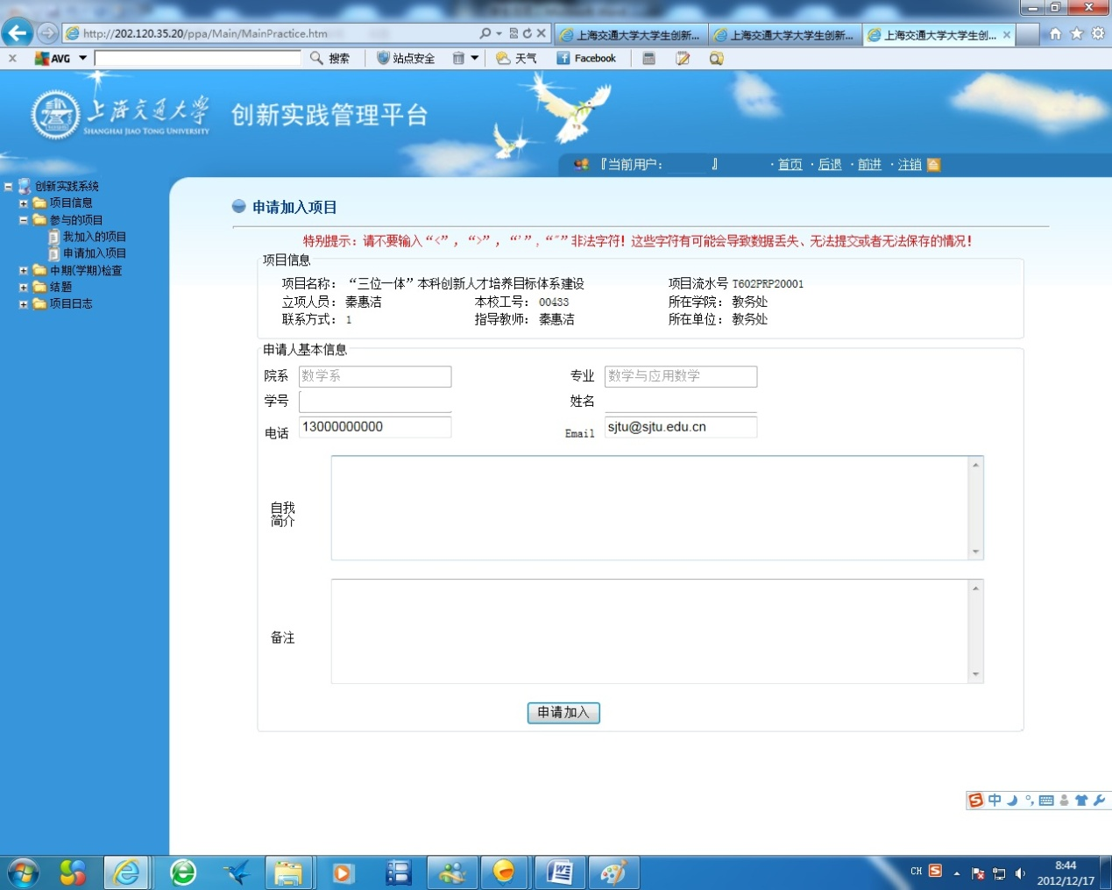

4、可以在“参与的项目”—“我加入的项目”中查看申请情况

